Карта границ населенного пункта
п. Новосветловский Коммунарского сельского поселения

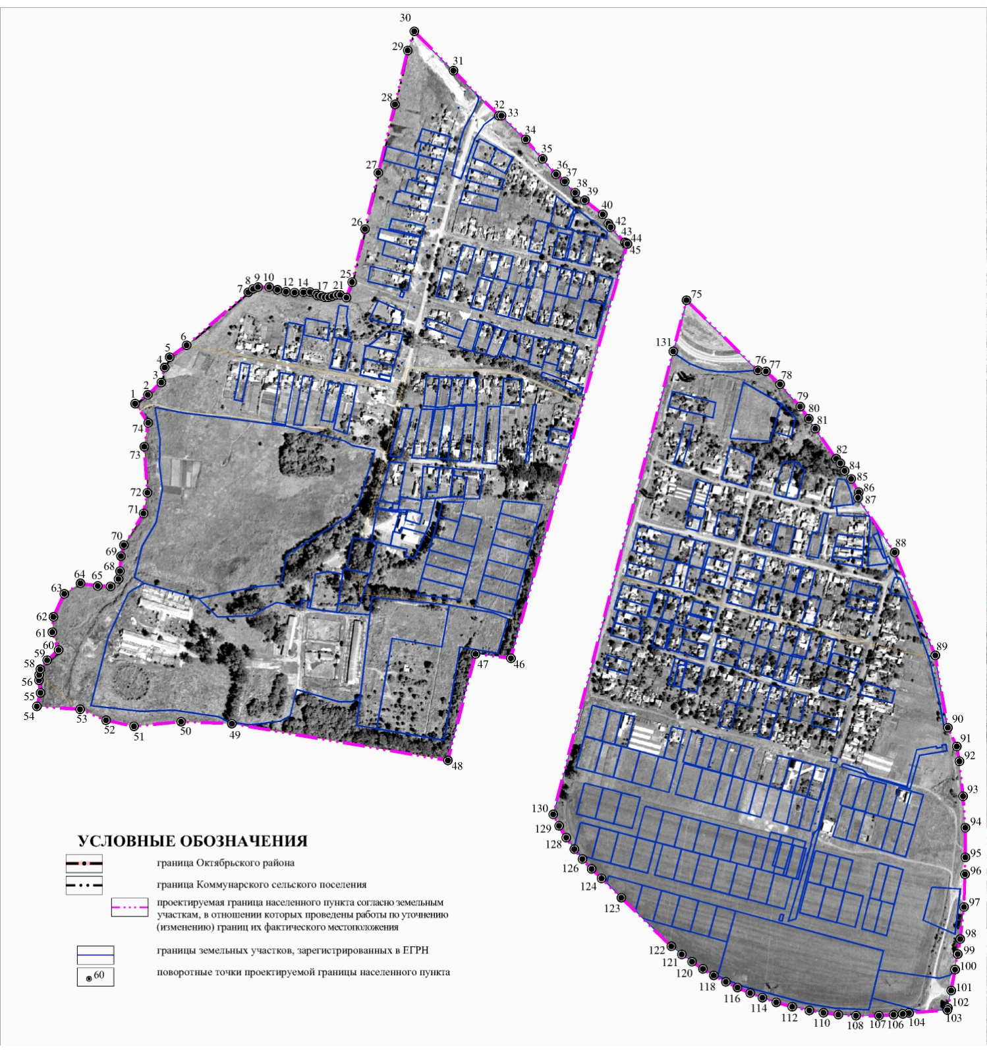

 | Каталог координат
 | поворотных точек границы п. Новосветловский
 | Коммунарского сельского поселения
 | в системе координат МСК-61
 | № точки | X(м) | Y(м)
 | 1 | 467711,65 | 2239373,26
 | 2 | 467725,44 | 2239393,06
 | 3 | 467744,63 | 2239414,07
 | 4 | 467768,03 | 2239419,48
 | 5 | 467784,23 | 2239427,28
 | 6 | 467802,82 | 2239453,69
 | 7 | 467885,65 | 2239550,13
 | 8 | 467890,80 | 2239557,52
 | 9 | 467893,80 | 2239565,42
 | 10 | 467893,80 | 2239582,68
 | 11 | 467889,35 | 2239595,75
 | 12 | 467886,40 | 2239609,07
 | 13 | 467885,15 | 2239622,38
 | 14 | 467885,40 | 2239636,19
 | 15 | 467885,90 | 2239646,56
 | 16 | 467883,65 | 2239655,68
 | 17 | 467880,20 | 2239658,40
 | 18 | 467879,95 | 2239663,82
 | 19 | 467877,75 | 2239669,73
 | 20 | 467877,75 | 2239675,17
 | 21 | 467879,45 | 2239681,58
 | 22 | 467881,45 | 2239688,48
 | 23 | 467881,45 | 2239693,66
 | 24 | 467877,25 | 2239703,40
 | 25 | 467901,40 | 2239712,28
 | 26 | 467984,30 | 2239732,50
 | 27 | 468072,15 | 2239753,22
 | 28 | 468179,20 | 2239779,37
 | 29 | 468263,35 | 2239799,16
 | 30 | 468293,30 | 2239809,51
 | 31 | 468231,93 | 2239870,72
 | 32 | 468161,55 | 2239941,69
 | 33 | 468161,47 | 2239945,69
 | 34 | 468124,51 | 2239983,56
 | 35 | 468094,01 | 2240009,86
 | 36 | 468069,79 | 2240030,75
 | 37 | 468058,58 | 2240044,57
 | 38 | 468041,11 | 2240060,64
 | 39 | 468029,26 | 2240075,69
 | 40 | 468007,22 | 2240103,70
 | 41 | 467993,05 | 2240112,51
 | 42 | 467987,15 | 2240116,18
 | 43 | 467963,73 | 2240138,54
 | 44 | 467962,47 | 2240140,84
 | 45 | 467961,02 | 2240142,37
 | 46 | 467313,78 | 2239960,38
 | 47 | 467320,61 | 2239905,25
 | 48 | 467154,24 | 2239861,98
 | 49 | 467211,73 | 2239524,42
 | 50 | 467214,80 | 2239445,15
 | 51 | 467207,65 | 2239371,48
 | 52 | 467217,00 | 2239327,75
 | 53 | 467234,10 | 2239287,22
 | 54 | 467238,75 | 2239219,76
 | 55 | 467259,75 | 2239225,44
 | 56 | 467279,55 | 2239223,05
 | 57 | 467287,70 | 2239223,27
 | 58 | 467296,73 | 2239225,13
 | 59 | 467310,86 | 2239235,85
 | 60 | 467326,80 | 2239253,68
 | 61 | 467354,50 | 2239243,82
 | 62 | 467378,40 | 2239245,72
 | 63 | 467414,45 | 2239262,60
 | 64 | 467430,87 | 2239287,98
 | 65 | 467426,78 | 2239314,78
 | 66 | 467426,05 | 2239334,79
 | 67 | 467437,64 | 2239347,19
 | 68 | 467450,04 | 2239349,60
 | 69 | 467473,44 | 2239351,20
 | 70 | 467490,64 | 2239355,81
 | 71 | 467540,03 | 2239386,42
 | 72 | 467572,43 | 2239392,43
 | 73 | 467644,44 | 2239387,65
 | 74 | 467681,64 | 2239393,65
 | 75 | 467873,24 | 2240234,70
 | 76 | 467763,63 | 2240346,22
 | 77 | 467762,10 | 2240358,74
 | 78 | 467741,80 | 2240380,75
 | 79 | 467707,02 | 2240412,26
 | 80 | 467688,15 | 2240425,94
 | 81 | 467672,68 | 2240435,85
 | 82 | 467625,69 | 2240468,56
 | 83 | 467618,59 | 2240474,92
 | 84 | 467606,65 | 2240481,70
 | 85 | 467594,06 | 2240491,98
 | 86 | 467573,40 | 2240503,84
 | 87 | 467564,69 | 2240502,60
 | 88 | 467479,19 | 2240559,97
 | 89 | 467318,30 | 2240623,32
 | 90 | 467205,40 | 2240642,97
 | 91 | 467176,16 | 2240657,03
 | 92 | 467152,95 | 2240661,08
 | 93 | 467098,45 | 2240666,75
 | 94 | 467049,20 | 2240670,22
 | 95 | 467002,90 | 2240670,22
 | 96 | 466976,40 | 2240669,72
 | 97 | 466925,30 | 2240668,25
 | 98 | 466875,15 | 2240662,35
 | 99 | 466851,66 | 2240658,32
 | 100 | 466827,52 | 2240654,17
 | 101 | 466794,75 | 2240648,36
 | 102 | 466767,55 | 2240643,11
 | 103 | 466764,29 | 2240642,25
 | 104 | 466759,67 | 2240582,33
 | 105 | 466758,39 | 2240572,45
 | 106 | 466756,91 | 2240558,24
 | 107 | 466755,54 | 2240535,41
 | 108 | 466755,47 | 2240499,57
 | 109 | 466757,24 | 2240471,85
 | 110 | 466759,96 | 2240448,61
 | 111 | 466763,62 | 2240426,49
 | 112 | 466769,47 | 2240399,76
 | 113 | 466776,37 | 2240374,87
 | 114 | 466783,56 | 2240353,23
 | 115 | 466790,85 | 2240334,18
 | 116 | 466799,45 | 2240314,34
 | 117 | 466808,32 | 2240296,08
 | 118 | 466818,43 | 2240277,36
 | 119 | 466828,55 | 2240260,38
 | 120 | 466839,74 | 2240243,28
 | 121 | 466851,21 | 2240227,24
 | 122 | 466863,91 | 2240210,96
 | 123 | 466939,85 | 2240132,85
 | 124 | 466969,95 | 2240101,89
 | 125 | 466984,84 | 2240086,34
 | 126 | 467000,19 | 2240072,01
 | 127 | 467015,69 | 2240059,38
 | 128 | 467033,65 | 2240046,68
 | 129 | 467052,09 | 2240035,52
 | 130 | 467069,93 | 2240026,38
 | 131 | 467793,27 | 2240213,81

